三の丸小学校　校内共同研究

**研究の概要**

テーマ　「ひびき合う　三の丸の子どもたち」

研究課題・・・切実な問題意識をもち、友だちとひびき合いながら学習する子どもの育成

手だて・・・子どもの願いや思いの育ちを見とった単元構想と授業づくり

**「子ども自身が切実な問題と出会った時、ひびき合い、高まり合うだろう」**という考えから、

その学習は子どもにとっての切実な問題であるかどうか、それに基づいてひびき合っているかどうかに視点を当て、「ひびき合う　三の丸の子どもたち」をめざしている。

ただの好奇心

知的好奇心

**子どもの切実な問題**

**ひびき合う**

子どもの願いや思いの育ち

おもしろそう

調べてみたい

どれが一番いいかな？

そういう考え

いいな

やっぱりこの考えでいいんだ

新しい考えをもつことができた

教材分析　　　板書　　　教師の出どころ　　適切な見とり

表現しやすい雰囲気作り　　互いにかかわろうとする人間関係の構築

適切な見とり　　　　話す聞くの指導　　　自己決定と自己責任の習慣

（自分で決めたことをやり遂げようとする習慣）

　※吹き出しは、一例です。

**ひびき合う子どもたちを支えるもの**

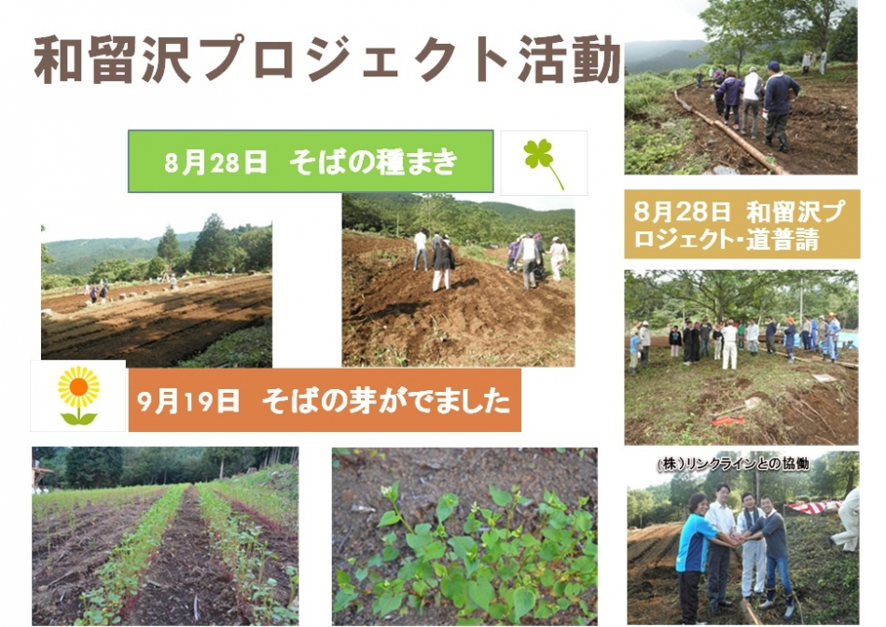

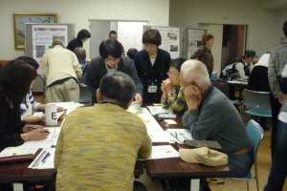

**街づくりを支える大人へ**

**切実な問題とは・・・**

子どもが「本気で考えたい！」と思う問題であり、より主体的な思いで向き合うのが「切実な問題」である。この問題はいわゆる教師から提示される目標に到達するための「課題」ではない。以下のような「３つの条件」を満たす。

**課題**

**＜いわゆる教師から提示される**

**目標に到達するための課題＞**

**切実な問題（本気で考えたい問題）**

**＜子どもが問題！と思うもの＞**

　　　　　　　　　　　　　　　　　　　　≠

・研究では切実な問題を追究する過程を授業で実現する。

切実な問題になりうる3つの条件

1. 事実に基づく問題←（いつも確認するもの）
2. 多様な、あるいは異質な考えや立場に出会う・知ることができる問題
3. 葛藤を内にもつ（＝モヤモヤした自分の考えがはっきりしない状態）

　　　単純に（どうしたらよいか）自分で判断できない問題

切実だから　ひびきあう

**ひびき合う姿とは・・・**

ひびき合い＝みんなで関わり合いながら、よりよいものをめざし、

　　　　　　　　　　　　　　　　　　　　　　　　　　よりよいものを築き上げていく姿。

目に見える、または目に目ないけど、単元のねらいにより近づく心の変容（「強化」「変化」「統合」）

ブロックテーマ

|  |  |  |  |
| --- | --- | --- | --- |
| 低学年 | 中学年 | 高学年 | 個学 |
| **感じる心、**  **素直に表現する自分**  ・人の言動に何かを感じる姿  ・自分の思いや他者からの刺激に対し、素直に表現する姿 | **追究する力、**  **仲間と支え合う自分**  ・自分の問題をとことん追究する姿  ・仲間と共同して追究する姿 | **仲間への共感、**  **自立する自分**  ・仲間に共感しつつ、自分の思いも大切にする姿  ・新しい価値観にふれ、自分を再構築する姿 | **感じる心、**  **気持ちを伝える自分** |

　　　　　　　　　　　　　　　　　　　　　　　　　　　　　　※（具体的な子どもの姿は資料①）

1. 研究課題と手だて設定の理由  
   　本校の児童の実態として、安定した家庭環境の中で育ち、与えられる課題には素直に取り組む良い子が多くいる。勉強しようという気持ちがあるよさがある一方で、仲間と協働する意識が薄く、互いに学びあい、自らより良いものを生み出したり、追究したり、解決したりという「学ぶ」力に欠ける。小田原の中心地に住む三の丸の子どもたちは、小田原の未来を担う子どもたちであり、未来を創る子どもたちである。学校教育目標にも文言があるとおり、その「地域で学び　響き合う　未来を創る子どもたち」を育てることが求められているのである。  
   　そこで、本研究では、自分が問題をもち、その問題に対し、「みんなで追究したい」そのために「友だちの意見を聞きたい」「自分の考えを伝えたい」という気持ちをもって学習の場に臨む子どもたちを目指したい。そして、その学びの過程で、自分を変化させたり、新しいことを発見したり、考えを深めたりする姿に到達することを目指す。  
   子どもたちが本当の意味で「ひびき合う」には、そこまでの思いと願いの育ちから生まれる「切実な問題」が必要であると考える。そうした子どもたちの学びの過程を大切にするために、  
     
   ①何と出会い、子どもの思いや願いをどう育て、どのように切実な問題を子どもと創るか  
   ②どのような学びの可能性があるのか  
   ③どこで、どのようにひびき合いの場をつくり、ねらいに到達させたいか　　  
     
   といった**学びの道筋＝指導の道筋を記す「単元構想づくり」**を今年も手立ての一つとして大切にしていく。単  
   元構想は、子どもの実際の学びと共に、変化のあるものである。子どもの思考過程が予想と違うことがある。その時の**子どもの思考過程に寄り添い、**問題に思っていることはなんなのかを捉え、単元構想に加除・修正を加えながら、**子どもと共に授業を創っていく**ことを目指す。  
   　学びの道筋は、子どもが違えば、同じ単元でも同じ道筋をたどることはない。学級経営、担任、子ども・・・いろいろな要因がその時その時で異なれば、道筋も異なる。「こうすればこのようになる」という方法論的な研究ではなく、子どもの出方に対し、教師である自分が何をし、主体的な問題解決学習を実現させるのかは、互いに実践を見合う中で、また自分で実践を重ねていくうちに、自分なりの方法を見つけていくものである。
2. 研究方法

・研究授業（参観＆実践）、学級経営検討会の開催  
・全体研　年間3回　一名ずつ

・１人１回授業公開

・全体研3回とブロックの授業5回(4回)は必ず見に行く。

今年は、年間で校内研究日を設定し、年度当初にどこで授業公開するかを決定する。公開日はずらすことは基本的にはしない。

**事前に、打ち合わせの時間に、**

1. 「子どもが、どんな思いで、どのような問題に向きあっているのか」
2. 「どのようなひびきあいの姿をめざしているのか」　　　　　　　　　　　　　　を職員に話す。

・研究同人の参加・小林先生による指導・助言による研究の深化

・ブロック研の研究授業についての指導案検討は、ブロックや学年で行い（必要に応じて回数や時間をとってください）、よく検討する。

1. 学級経営検討会  
   「ひびき合う」ために必要な土台づくりを重視し、「話す・聴く」のルールづくり（資料②）、自分の思ったことを表現できる雰囲気作り、互いにかかわり合おうとする関係作り、粘り強くやり遂げる習慣などについて、学級経営検討会で、話し合いをしていく。具体的な子どもの名前を挙げながら、具体的な方法を紹介し合いながら研鑽をし、土台作りをしっかりできるようにする。
2. 単元構想づくり＜資料③④＞  
   ・一度全員で、単元構想づくりについての研修をする。  
   ・どこの単元なら、子どもが切実な問題に出会い、追究し、ひびき合うのかを、学年またはブロックでよく相　談しあう。

・事前に（前もって）自分で作ってみて、学年やブロックで検討し、授業に臨む。  
・授業では、指導案+単元構想＋本時案のみ

1. みとり  
   ・**単元構想時**単元（もしくは年間）を通して、何人かを詳しく見とる。この子については、具体的な記録を取ったり（行動観察、成果物からの記録、写真）、学年やブロックでも普段から情報交換したりする。  
   ・**単元構想時**どんなことが、目の前の子どもにとって切実な問題になりそうか、普段の学級での様子、興味関心などをよく見とって単元構想を描いていく。

・**本時に向けて**本時案には2～3人くらい抽出し、その単元の中での子どもの思いや期待する変容・ひびき合う姿を詳しく書けるようにする。＜ただ、書かなくても、そのような見とりができるだけ多くの子に対しできるようにスキルアップを目指す＞

・**本時に向けて**本時案に書く子は、本時で、ひびき合っていたかを見とるための視点となる子である。  
「ひびき合いのキーマンになり、活躍が期待できる子」  
「ひびき合いによって変化が期待できる子」  
「ひびき合うために、支援を必要とし、気になっている子」

・**本時**「各ブロックのテーマ」と、昨年度作成してきた「ひびき合う姿を具体的にみとるために」（資料①）を参考にしながら、ひびき合いの姿をみとっていく。

1. 授業研究  
   ・基本的には、国語、社会、算数、理科、生活、総合、生活単元学習。ただ、「ひびき合う姿」をどの教科でも実践できていくことが、研究が普段の教育活動に生かされることにつながるので、他の教科・領域でも提案できる。  
   ・子どもたちが切実な問題を解決していこうと、友だちとひびき合う場面をみあえるようにする。（必然的に導入はない）個学は実態に応じて、好奇心を喚起する場面や導入でもよい。
2. 授業研究の視点  
   １．子どもにとって切実な問題であったか。  
   ２．ひびきあっていたか。  
   ３．それを支える（みとり、学級経営、話す・聴くの指導、自己決定と自己責任の習慣、教材分析、板書、教師の出どころ）は、適切だったか？

の3つを中心に話し合う。話し合いは、授業での子どもの言動をよく観察し、発言・反応・活動・表現物から見とったことを話し合えるようにする。そのために、写真、授業記録を取って話し合う。  
協議記録は分かりやすく、まとめる。（記録の仕方は資料⑤）

＜本年度の研究の重点＞  
★より「ひびき合う」ための教師にできること（教師の出所）を整理していく。（後日の研究会で提案）  
　昨年度の反省の中で、どのように単元を子どもと創っていくのか、教師側の方法や具体的な言葉などがみえにくいというものがあった。その場の状況や、教師と子どもの関係はそれぞれ違うので、このようになればよいという方法はないが、ある程度整理していくべきだと考える。  
★かかわろうとする子の育成についての実践情報交換をする  
　三の丸の子どもの実態として、昨年度末関わり合おうとする気持ちに欠けるという反省がでた。今年度は、この部分について学級経営や教科学習の中で、どのような実践をしていくとよいのか、情報交換できたら良いと考える。

|  |  |  |
| --- | --- | --- |
| 低学年ブロック | 中学年ブロック | 高学年ブロック |
| 岩本　武井　岩永　　宇根  土屋　内田　和田　小田島  足立　中村　田中　長山 | 薮田　府川　浦辺  山崎　竹内　柴田  教頭　鈴木淳　（中村）（田中） | 牧岡　伊瀬谷　山本  譲原　星野　笠原　校長  東間　（小田島）　物部 |

1. 研究組織
2. 研究日程

|  |  |  |
| --- | --- | --- |
| 日程 |  | 具体的な内容 |
| ４月　20日 | 第１回校内研全体会 | 研究の概要の提案 |
| ５月　12日 | 第２回校内研全体会 | 1. 単元構想の作り方　　②協議の仕方　　③教師の出所について |
| ６月　 5日 | 学級経営検討会① | 学年・ブロックでの学級経営についての検討。 |
| ６月　 9日 | 第３回校内研全体会 | ・研究授業　①単元を創るまで（自評）　②研究協議　③指導案・本時案の書き方の確認  ・全体研以外の方の授業日程決定 |
| ７月　　3日 | 学級経営検討会② | ・異学年ブロックで構成されたグループでの学級経営検討 |
| 7月中 | 各ブロック研 | ブロックで各一本程度の研究授業実施 |
| 7月　24日 | 第４回校内研全体会 | 「互いにかかわりあおうとする人間関係づくり」について実践報告会 |
| 9月～12月 | 各ブロック研 |  |
| 10月　 2日 | 第５回校内研全体会 | 研究授業　小林先生来校　（　　　　）ブロ　（　　　　　　　） |
| 11月　25日 | 第６回校内研全体会 | 研究授業　小林先生来校　（　　　　）ブロ　（　　　　　　　） |
| 12月　 9日 | 第７回校内研全体会 | 研究授業　小林先生来校　（　　　　）ブロ　（　　　　　　　） |
| 2月　　5日 | 学級経営検討会③ | ・学級経営（ひびきあいを支える土台作り）の実践報告会  ・「ひびき合いの姿」に加除修正を加える |
| 2月上旬 | 研究紀要まとめ |  |
| 3月　　4日 | 第７回校内研全体会 | 年間反省、次年度の方向 |

1. まとめ方（冬休み明け詳細）

　昨年度までと同様ＨＰに載せます。研究授業での実践（単元構想、本時案、本時の様子、研究の成果と課題）のみです。